Министерством образования республики Башкортостан
ГАПОУ Топливно-энергетический колледж

секция Математика
«Графы и их применения при решении логистических задач»

Выполнил студент:
Ревера Яна Валентиновна , группа 1Л-2
Руководитель:
Кутуева Юлия Анатольевна, преподаватель информатики

г. Уфа, 2019
Оглавление
Введение 3
Цель работы 4
1. Графы 5
2. Логистические задачи 13
3. Другие методы решения транспортной задачи 15
Заключение 18
Список используемых источников 19

Введение
Если рассматривать логистику как задачу нахождения оптимального перемещения, то с этой точки зрения – каждый человек в течении дня на уровне подсознания неоднократно решает такую задачу, перемещаясь:
– из дома на работу и обратно;
–с работы в театр, в кино, в кафе и т.п.;
– в столовую во время обеда, по помещениям и учреждениям во время работы, и т.д.
– даже первобытный человек во время охоты, решал данную задачу в процессе погони за добычей!
В своей общественно-практической деятельности человек также каждодневно решает задачи логистики оптимального перемещения:
– грузов;
– войск;
– готовой продукции и комплектующих в процессе её производства;
– пассажиров и многого другого.
Логистика – как наука известна со времен Римской империи, где: “Логист” – снабженец в армии.
В настоящее время – основная задача логистики, это:
Линейная транспортная задача нахождения способов и путей наиболее оптимальной и быстрой доставки грузов, товаров, пассажиров и т.п. к пунктам назначения.
Меня очень заинтересовала тема о графах, и мне стало интересно узнать какие задачи можно решать методом графов и как применить теорию графов при решении логических задач.

Цель работы
Научиться решать логистическую задачу с помощью графов
Гипотеза исследования. Метод графов очень важен и широко применяется в различных областях науки и жизнедеятельности человека.
Задачи исследования:
1.Изучить литературу и ресурсы сети Интернет по данной проблеме.
2.Проверить эффективность метода графов при решении логистических задач. Рассмотреть различные методы решения логистических задач.
3. Сделать вывод.

1. Графы
1.1. История графов
В XIII веке возник город Кенигсберг (ныне Калининград). Он состоял из 4 частей, на которые делила его река Прегель. Для связи и торговли было построено 7 мостов. И с тех пор жители города бились над загадкой: можно ли пройти по всем мостам, пройдя по каждому только один раз? Эту задачу решали и теоретически - на бумаге, и на практике, на прогулках - проходя по этим самым мостам. Над её решением бились великие умы того времени. Но никому не удавалось доказать, что это неосуществимо, но и совершить такую «загадочную» прогулку по мостам никто не мог
В 1736 году над этой проблемой задумался известный математик Леонард Эйлер. Он взялся решить задачу о семи мостах. Учёный изобразил часть города в виде схемы, которую, спустя ровно 200 лет назвали красивым словом ГРАФ!
Термин «граф» впервые ввел в математику венгерский математик Денеш Кениг в 1936 году.
В настоящее время:
– в некоторых отраслях прикладной деятельности вместо понятия "граф" используется термин "сеть": сетевой график; сеть железных дорог и т.п.;
– вместо термина "вершина графа" при использовании "сетевой" терминологии используется термин "сетевой узел" или просто – "узел".
Теория графов получила развитие с 50-х гг. 20 в. в связи со становлением кибернетики и развитием вычислительной техники. И в современном мире графы имеют огромное значение и достаточно широко применяются в
медицине (определение донорской крови);
химии, биологии (химические реакции, отображение структуры молекул, их цепочек);
в математике (логические задачи), истории (генеалогические деревья)
физике, электротехнике, электронике (эл. цепи, конструирование печатных схем);
экономике, управлении (выбор оптимального пути для потоков грузового транспорта, поток денег, схема метро);
информатике (блок-схемы программ для ЭВМ, маршрутизация данных в интернете);
в промышленности (вентиляцией на горных предприятиях);
схемы авиалиний, которые часто вывешивается в аэропортах;
схемы метро, дорог, газопроводов, тепло и электросетей;
графики доставки почты.
И именно Эйлер явился основателем теории графов. И именно с помощью графа учёный сформулировал правила решения задач на росчерк!

1.2. Основные определения и теоремы теории графов
Теория графов – дисциплина математическая, созданная усилиями математиков, поэтому ее изложение включает в себя и необходимые строгие определения. Итак, приступим к организованному введению основных понятий этой теории.
Определение 1. Графом называется совокупность конечного числа точек, называемых вершинами графа, и попарно соединяющих некоторые из этих вершин линий, называемых ребрами или дугами графа.
Это определение можно сформулировать иначе: графом называется непустое множество точек (вершин) и отрезков (ребер), оба конца которых принадлежат заданному множеству точек.
В дальнейшем вершины графа мы будем обозначать латинскими буквами A, B, C, D. Иногда граф в целом будем обозначать одной заглавной буквой.
Определение 2. Вершины графа, которые не принадлежат ни одному ребру, называются изолированными.
Определение 3. Граф, состоящий только из изолированных вершин, называется нуль-графом.
Обозначение: O' – граф с вершинами, не имеющий ребер
Определение 4. Граф, в котором каждая пара вершин соединена ребром, называется полным.
Обозначение: U' – граф, состоящий из n вершин и ребер, соединяющих всевозможные пары этих вершин. Такой граф можно представить как n–угольник, в котором проведены все диагонали
Определение 5. Степенью вершины называется число ребер, которым принадлежит вершина.
Определение 6. Граф, степени всех k вершин которого одинаковы, называется однородным графом степени k.
Определение 7. Дополнением данного графа называется граф, состоящий из всех ребер и их концов, которые необходимо добавить к исходному графу, чтобы получить полный граф.
Определение 8. Граф, который можно представить на плоскости в таком виде, когда его ребра пересекаются только в вершинах, называется плоским.
Определение 9. Многоугольник плоского графа, не содержащий внутри себя никаких вершин или ребер графа, называют его гранью.
Понятия плоского графа и грани графа применяется при решении задач на "правильное" раскрашивание различных карт.
Определение 10. Путем от A до X называется последовательность ребер, ведущая от A к X, такая, что каждые два соседних ребра имеют общую вершину, и никакое ребро не встречается более одного раза.
Определение 11. Циклом называется путь, в котором совпадают начальная и конечная точка.
Определение 12. Простым циклом называется цикл, не проходящий ни через одну из вершин графа более одного раза.
Определение 13. Длиной пути, проложенного на цикле, называется число ребер этого пути.
Определение 14. Две вершины A и B в графе называются связными (несвязными), если в нем существует (не существует) путь, ведущий из A в B.
Определение 15. Граф называется связным, если каждые две его вершины связны; если же в графе найдется хотя бы одна пара несвязных вершин, то граф называется несвязным.
Определение 16. Деревом называется связный граф, не содержащий циклов.
Трехмерной моделью графа-дерева служит, например, настоящее дерево с его замысловато разветвленной кроной; река и ее притоки также образуют дерево, но уже плоское – на поверхности земли.
Определение 17. Несвязный граф, состоящий исключительно из деревьев, называется лесом.
Определение 18. Дерево, все n вершин которого имеют номера от 1 до n, называют деревом с перенумерованными вершинами.
Итак, мы рассмотрели основные определения теории графов, без которых было бы невозможно доказательство теорем, а, следовательно, и решение задач.
Виды графов:
1. Ориентированный граф (кратко орграф) — рёбрам которого присвоено направление.
2. Неориентированный граф - это граф, в котором нет направления линий.
3. Взвешенный граф – дуги или ребра имеют вес (дополнительная информация).
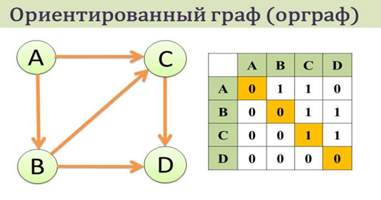

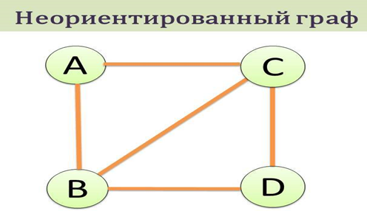

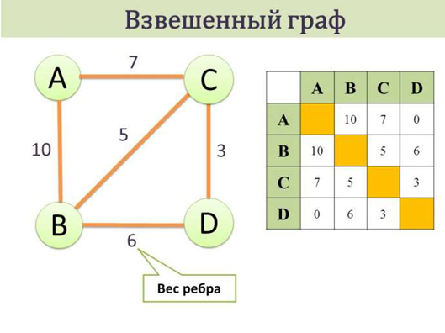
1.3. Наиболее известные и "яркие" задачи теории графов
1. Теорема о четырёх красках утверждает, что всякую расположенную на сфере карту можно раскрасить четырьмя красками так, чтобы любые две области, имеющие общий участок границы, были раскрашены в разные цвета. Теорема была сформулирована в 1852 году, однако доказать ее долгое время не удавалось. В течение этого времени было предпринято множество попыток как доказательства, так и опровержения, и эта задача носила название проблемы четырёх красок. Для простых карт достаточно и трёх цветов, а четвёртый цвет начинает требоваться, например, тогда, когда имеется одна область, окруженная нечетным числом других, которые соприкасаются друг с другом, образуя цикл. Теорема о пяти красках, утверждающая, что достаточно пяти цветов, имела короткое несложное доказательство и была доказана в конце XIX века, но доказательство теоремы для случая четырёх цветов, столкнулось со значительными трудностями и была доказана лишь в 1976 году. Это была первая крупная математическая теорема, доказанная с помощью компьютера. Доказательство этого факта заняло сотни страниц и не все математики признали его. В 1997 году, и в 2005 году были найдены более простые доказательства, также проделанные с помощью компьютера.
2. Задача коммивояжера – в которой необходимо посетить каждый город в пределах определенной территории и возвратиться в пункт отправления, причем так, чтобы путь был как можно короче. С современной точки зрения – это типичная задача логистики, была придумана исключительно для развлечения.
3. Задача о ходе коня – задача о нахождении маршрута шахматного коня, проходящего через все поля стандартной шахматной доски по одному разу. Как оказалось: Количество всех замкнутых маршрутов коня (гамильтоновых циклов) без учёта направления обхода равно:
13 267 364 410 532.Количество всех незамкнутых маршрутов (с учётом направления обхода) равно: 19 591 828 170 979 904.
Наиболее красивое решение (рис. 1) получено при помощи "Шахматного компьютера". Однако с точки зрения логистики наиболее интересным кажется маршрут, найденный К. Я. Янишем, в котором конь сначала обходит одну половину доски, а затем вторую.

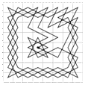Рис. 1.
1.4. Примеры решение задач
Задача №1.
Пятеро ученых, участвовавших в научной конференции, обменялись рукопожатиями. Сколько всего было сделано рукопожатий?
Решение: Обозначим ученых вершинами графа и проведем от каждой вершины линии к четырем другим вершинам. Получаем 10 линий, которые и будут считаться рукопожатиями.
Задача №2.
На пришкольном участке растут 8 деревьев: яблоня, тополь, береза, рябина, дуб, клен, лиственница и сосна. Рябина выше лиственницы, яблоня выше клена, дуб ниже березы, но выше сосны, сосна выше рябины, береза ниже тополя, а лиственница выше яблони. Расположите деревья от самого низкого к самому высокому.
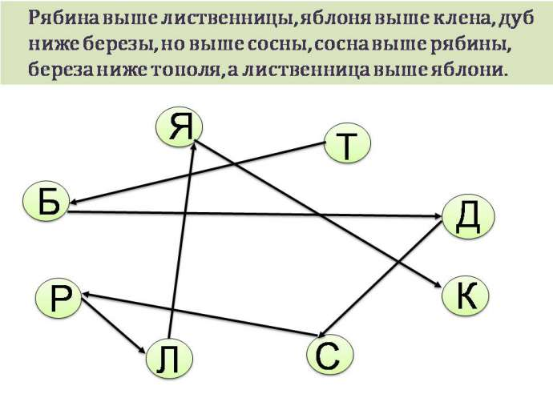
Решение: Вершины графа - это деревья, обозначенный первой буквой названия дерева. Если в задаче сказано, что рябина выше лиственницы, то стрелку ставим от лиственницы к рябине и т.д. Получаем граф, на котором видно, что самое низкое дерево – клен, затем идут яблоня, лиственница, рябина, сосна, дуб, береза и тополь.
Применение Теории Графов в логистике
Нахождение замкнутого Гамильтонова пути – это фактически и есть главная задача современной логистики.
Типичная задача речного флота (рис. 2): У Базы в точке Б имеется в распоряжении транспортные средства грузоподъемностью:1000, 600, 200,10 тонн.
В точки А, С, Д требуется доставить 1200, 85 и 20 тонн груза соответственно.
Стоимость перевозок сухогрузами:
1000 тонн – 60 000 рублей/сутки; 600 тонн – 35 000 рублей/сутки и 200 тонн – 24 000 рублей/сутки.
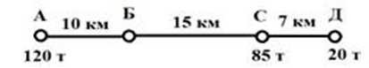
Рисунок 2

2. Логистические задачи
Транспортная задача — это математическая задача по нахождению оптимального распределения поставок однородного «товара» (груза, вещества) между пунктами отправления и назначения при заданных, численно выраженных затратах (стоимостях, расходах) на перевозку.
Постановка задачи. Имеется несколько пунктов (поставщиков), где находятся запасы некоторого груза. Имеется также несколько пунктов (потребителей), куда требуется доставить этот груз. Предполагается, что запасы груза у поставщиков равны потребностям потребителей. Имеется также сеть дорог между пунктами. Для каждой дороги известна цена перевозки единицы груза. Требуется составить план перевозок таким образом, чтобы груз был доставлен от поставщиков потребителям с минимальными затратами.
Пример.
Исходные данные для задачи представим в виде графа (рис. 1)

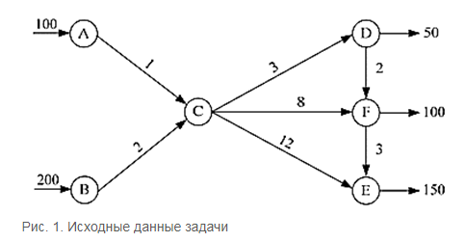
В рассматриваемой задаче имеются два пункта отправления продукции (A, B), три пункта назначении (D, F, E) и один транзитный пункт (C), через который проходит транзитом продукция в объёме (100 + 200) = 300 ед. Поэтому в пункте D может присутствовать (300 + 50) = 350 ед., в пункте F (300 + 100) = 400 ед., а в пункте E (300 + 150) = 450 ед. Значения тарифов перемещения продукции изображены над дугами, соединяющими пункты транспортной сети. Для моделирования невозможности перемещения между пунктами, не соединёнными дугами, тарифы перевозок для них принимаются на несколько порядков больше, чем остальные тарифы. В этом примере их можно принять равными 100. Тариф перевозки внутри самого пункта принимается равным нулю.
Рассматривается двудольный граф, пункты производства и потребления попарно соединяются ребрами бесконечной пропускной способности и цены за единицу потока cij. К верхней доле искусственно присоединяется исток. Пропускная способность ребер из истока в каждый пункт производства равна запасу продукта в этом пункте. Цена за единицу потока у этих ребер равна 0. Аналогично к нижней доле присоединяется сток. Пропускная способность ребер из каждого пункта потребления в сток равна потребности в продукте в этом пункте. Цена за единицу потока у этих ребер тоже равна 0. Дальше решается задача нахождения максимального потока минимальной стоимости, и ищется самый дешевый поток. При возврате потока стоимость считается отрицательной. Алгоритм можно запускать и сразу – без нахождения опорного плана. Но в этом случае процесс решения будет несколько более долгим. Выполнение алгоритма происходит не более чем за O(v2e2) операций, где e – количество ребер, а v – количество вершин. При случайно подобранных данных обычно требуется гораздо меньше – порядка O(ve) операций. При решении несбалансированной транспортной задачи применяют приём, позволяющий сделать ее сбалансированной. Для этого вводят фиктивные пункты назначения или отправления. Выполнение баланса транспортной задачи необходимо для того, чтобы иметь возможность применить алгоритм решения, построенный на использовании транспортных таблиц.
Транспортные задачи удобно решать с помощью теории графов, так как они могут наглядно изобразить оптимальное перемещение грузов от пункта производства к пункту потребления.

3. Другие методы решения транспортной задачи
Общая постановка транспортной задачи заключается в определении оптимального плана перевозок некоторого однородного груза из пунктов отправления A1, A2,..., Am в пункты назначения B1, B2,..., Bn. Критерий оптимальности берется минимальная стоимость перевозки или минимальное время доставки груза.
Обычно данные транспортной задачи записывают в виде таблицы:
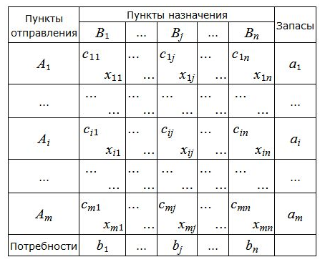
A1, A2,..., Am - пункты отправления
B1, B2,..., Bn - пункты назначения
Сij тарифы перевозки единицы груза из пункта отправления i в пункт назначения j
Xj количество единиц груза переводимого из пункта отправления i в пункт назначения j
Математическая модель транспортной задачи состоит в определении минимального значения функции
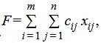
при условиях
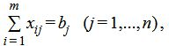
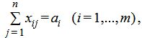
Для решения транспортной задачи сначала определяется начальный опорный план, а затем определяется оптимальный план путем улучшения текущего опорного плана.
Для определения начального опорного плана существует несколько методов.
Опорный план транспортной задачи находим следующим образом. На каждом шаге в таблице условий задачи заполняем одну клетку, которая называется занятой. Обозначим через Kij клетку, где i -номер пункта отправления (строка), j-номер пункта назначения (столбец). Клетку Kij заполняем так, чтобы удовлетворялись полностью потребности пункта назначения j, либо обеспечивался полный вывоз груза из пункта отправления i.
В первом случае временно исключаем из рассмотрения столбец j и изменяем запас груза пункта отправления i. Во втором случае временно исключаем из рассматрения строку i и изменяем потребность груза пункта назначения j. Далее повторяем процедуру с таблицей условий с исключенной строкой или столбцом.
В m+n−1-ом шаге получаем задачу с одним пунктом отправления и одним пунктом назначения. Остается свободной одна клетка. Запасы оставшегося пункта отправления будут равны потребностям пункта назначения. Заполнив эту клетку заканчиваем m+n−1-ый шаг и получаем опорный план.
Если на некотором шаге (но не на последнем) потребности очередного пункта назначения равны запасам пункта отправления, то временно исключаем из рассмотрения либо столбец, либо строку (только одно из двух). Тогда либо запасы данного пункта отправления, либо потребности данного пункта назначения считаем равным нулю. Этот нуль при очередном шаге записываем в очередную заполняемую клетку. Данный подход обеспечивает ровно m+n−1 занятых клеток, что обеспечивает возможность проверки полученного опорного плана на оптимальность и нахождение оптимального плана.
Метод северно-западного угла
При нахождении опорного плана транспортной задачи методом северно-западного угла, заполнение клеток таблицы условий начинают с верхней левой клетки K11 поэтому метод и называется "метод северно- западного угла").
Метод минимального элемента
В отличие от метода северно-западного угла, в методе минимального элемента выбор пунктов отправления и пунктов назначения производится ориентируясь на тарифы перевозок, т.е. в каждом шаге нужно выбрать клетку с минимальным тарифом перевозок. Если таких клеток несколько, то выбираем один из них. Надо отметить, что при данном методе определения заполняемой клетки, стоимость перевозок как правило бывает меньше, чем при методе северно-западного угла. Поэтому целесообразно начальный опорный план найти методом минимального элемента.

Заключение
Графы – это замечательные математические объекты, с помощью, которых можно решать математические, логические и экономические задачи. Решение многих математических задач упрощается, если удается использовать графы. Представление данных в виде графа придает им наглядность и простоту. Многие математические доказательства также упрощаются, приобретают убедительность, если пользоваться графами.
Решение транспортной задачи позволяет разработать наиболее рациональные пути и способы транспортирования товаров, устранить чрезмерно дальние, встречные, повторные перевозки. Все это сокращает время продвижения товаров, уменьшает затраты предприятий и фирм, связанные с осуществлением процессов снабжения сырьем, материалами, топливом, оборудованием и т.д.
В данном проекте была подробно изучена теория графов, а также как изучение графов может помочь в решении логических задач. Таким образом, цель проекта достигнута.

Список используемых источников
1. Мельников, О. И. Занимательные задачи по теории графов: Учебно-метод. пособие.— Мн.: Тетра Системс, 2001.
2. Глобальная школьная лаборатория, Web: https://globallab.org
3. Центр научного сотрудничества «Интерактив плюс», Web: https://interactive-plus.ru
4.Мир математики,Web:https://matworld.ru/linear-programming/transportnaya-zadacha.php,
5. Циклопедия, Web:http://cyclowiki.org/wiki/

